自定义全局异常处理类（实现Spring的异常处理接口HandlerExceptionResolver）

请求分为json请求和页面请求

*/**  
 * 自定义全局异常处理类  
 * 实现Spring的异常处理接口HandlerExceptionResolver  
 */*@Slf4j  
**public class** SpringExceptionResolver **implements** HandlerExceptionResolver {  
  
 @Override  
 **public** ModelAndView resolveException(HttpServletRequest request  
 , HttpServletResponse response, Object handler, Exception ex) {  
 *//获取当前访问的url* String url = request.getRequestURL().toString();  
 ModelAndView mv;  
 *//定义全局默认异常信息* String defaultMsg = **"System error"**;  
  
 *//这里我们要求项目中所有请求json数据，都使用.json结尾  
 //所有请求page页面的，都使用.page结尾  
  
 //判断url的后缀* **if** (url.endsWith(**".json"**)) {  
 *//使用json请求的时候，还需要判断。  
 //什么时候使用默认的msg，什么时候使用跑出来的msg* **if** (ex **instanceof** PermissionException || ex **instanceof** ParamException) {  
 JsonData result = JsonData.*fail*(ex.getMessage());  
 *//jsonData需要进一步封装方法toMap  
 //为何这里要使用一个jsonView的视图：  
 //因为这里统一返回的是ModelAndView，必须要定义一个视图  
 //而json数据又无需使用page  
 //所以我们需要在spring-servlet.xml中配置一个解析json的视图名  
 //叫做jsonView，这里的视图名需要与之对应* mv = **new** ModelAndView(**"jsonView"**, result.toMap());  
 } **else** {  
 ***log***.error(**"unknown json exception, url:"** + url, ex);  
 JsonData result = JsonData.*fail*(defaultMsg);  
 mv = **new** ModelAndView(**"jsonView"**, result.toMap());  
 }  
  
 } **else if** (url.endsWith(**".page"**)) {  
 ***log***.error(**"unknown page exception, url:"** + url, ex);  
 JsonData result = JsonData.*fail*(defaultMsg);  
 *//需要自定义exception页面* mv = **new** ModelAndView(**"exception"**, result.toMap());  
  
 } **else** {  
 ***log***.error(**"unknow exception, url:"** + url, ex);  
 JsonData result = JsonData.*fail*(defaultMsg);  
 mv = **new** ModelAndView(**"jsonView"**, result.toMap());  
 }  
  
 **return** mv;  
 }  
}

判断请求是页面请求还是json请求的两种方法：

1）判断请求头中accept的值

//获取单个请求头中accept对应的value值

String requestAccept = request.getHeader（“accept”）;

String contentType =“text/html”;

//判断请求类型

if（StringUtils.isNotEmpty（requestAccept））{

if（StringUtils.contains（requestAccept，“application/json”）|| StringUtils.contains（requestAccept，“text/javascript”）

|| StringUtils.contains（requestAccept，“text/json”））{

//内容类型为json

contentType =“application/json”;

}

}

if（contentType.equals（“text / html”））{

//需要返回页面

} else if（contentType.equals（“application / json”））{

//需要返回json

} else {

//无法判断是页面还是json，根据实际给个默认处理

}

2）判断url以什么后缀结束

//获取请求路径

String url = request.getRequestURL().toString();

//声明返回值

ModelAndView mv;

//定义全局异常信息

String defaultMsg = "System error";

//这里我们要求项目中所有请求json数据，都使用.json结尾

//所有请求page页面的，都使用.page结尾

//判断url的后缀

if (url.endsWith(".json")) {

//json请求的相应处理

} else if (url.endsWith(".page")) {

//页面请求的相应处理

}

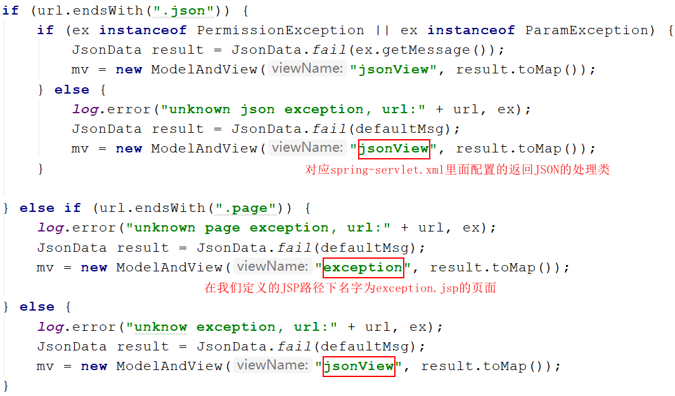



验证异常处理类：

